Семинар по электронным трудовым книжкам для сотрудников
кадровых служб Волоколамска

12 марта 2020 г.

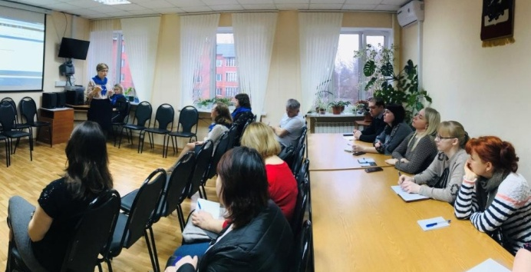
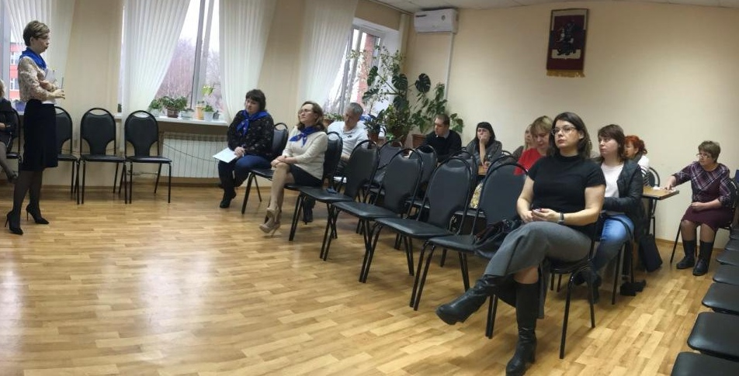Руководители и специалисты Управления по Волоколамскому городскому округу, городскому округу Лотошино, городскому округу Шаховская Московской области ГУ - Главного Управления ПФР № 9 по г. Москве и Московской области провели семинар на тему «Электронная трудовая книжка. Порядок заполнения форм СЗВ-ТД» для сотрудников кадровых служб учреждений культуры, спорта, библиотек Волоколамского городского округа. Перед собравшимися выступили начальник Управления Наталья Флегонтова, заместитель начальника Управления Оксана Хариновская, главные специалисты-эксперты отдела персонифицированного учета и взаимодействия со страхователями Екатерина Захарова и Марина Комарова. Основным вопросом семинара стал подробный анализ ошибок, допущенных в предыдущей отчетной кампании. Специалисты Управления на примерах разъяснили порядок и особенности представления сведений о трудовой деятельности работников в новом формате, дали необходимые пояснения и рекомендации. Напомнили о сроках уведомления сотрудников о возможности выбора формы ведения трудовой книжки. Рассказали о функциях Кабинета страхователя и программах по формированию отчетности на официальном сайте Пенсионного фонда. Кроме выше названных, на семинаре были освещены вопросы, касающиеся сроков сдачи отчетности, способов представления сведений, ответственности за нарушение требований законодательства.
В завершении мероприятия присутствующие выразили благодарность сотрудникам Управления за столь продуктивную, информативную и содержательную встречу. Специалисты ГУ - Главного управления ПФР № 9 по г. Москве и Московской области продолжат вести информационно-разъяснительную работу среди сотрудников кадровых служб.

